

JURNAL TEKNIK SIPIL LATERAL
PRODI TEKNIK SIPIL UNIVERSITAS TRIDINANTI

ANALISIS KUAT TEKAN DAN LENTUR BETON POROUS MENGGUNAKAN AGREGAT BERBAHAN PLASTIK POLYPROPYLENE DAN FLY ASH

Bayu Saputra^{1)*}, Ani Firda²⁾, Yules Pramona Zulkarnain³⁾

¹⁾ Mahasiswa Program Studi Teknik Sipil Fakultas Teknik Universitas Tridinanti, Jl. Kapten Marzuki No.2446 Kamboja Palembang
^{2,3)} Dosen Program Studi Teknik Sipil Fakultas Teknik Universitas Tridinanti, Jl. Kapten Marzuki No.2446 Kamboja Palembang

email: bayu04584@gmail.com

Artikel Info | ABSTRAK
Diterima :  Disetujui :  Diterbitkan : | Beton porous merupakan jenis beton yang ramah lingkungan karena memiliki kemampuan meresapkan air ke dalam tanah sehingga dapat mengurangi genangan dan meningkatkan resapan air. Penelitian ini bertujuan untuk menganalisis pengaruh penggunaan agregat buatan yang berasal dari limbah plastik polypropylene dan fly ash terhadap sifat mekanik beton porous, yaitu porositas, kuat tekan, dan kuat lentur. Agregat buatan disintesis dengan perbandingan plastik polypropylene dan fly ash sebesar 60:40. Variasi campuran yang digunakan terdiri dari BP-AB 0% (menggunakan 100% agregat alam), BP-AB 50% (50% agregat buatan dan 50% agregat alam), serta BP-AB 100% (menggunakan 100% agregat buatan). Hasil pengujian porositas menunjukkan bahwa BP-AB 0% sebesar 10,81%, meningkat pada BP-AB 50% menjadi 12,03%, dan menurun drastis pada BP-AB 100% menjadi 1,97%. Pengujian kuat tekan umur 28 hari menunjukkan bahwa BP-AB 0% memiliki nilai tertinggi sebesar 3,20 MPa, untuk BP-AB 50% sebesar 2,81 MPa, dan BP-AB 100% sebesar 2,19 MPa. Untuk kuat lentur, BP-AB 0% mencapai 1,60 MPa, BP-AB 50% sebesar 1,33 MPa, dan BP-AB 100% sebesar 1,07 MPa. Penurunan pada BP-AB 100% disebabkan oleh permukaan agregat buatan yang halus dan ringan sehingga mengurangi ikatan dengan pasta semen. Campuran BP-AB 50% masih menunjukkan hasil yang layak untuk aplikasi beton non-struktural.
Kata Kunci | ABSTRACT
Beton Porous, Agregat Buatan, Plastik Polypropylene, Kuat Tekan, Kuat Lentur  Pervious Concrete, Artificial Aggregate, Polypropylene Plastic, Fly ash, Compressive Strength, Flexural Strength. | Porous concrete is an environmentally friendly type of concrete because it has the ability to absorb water into the soil so that it can reduce puddles and increase water absorption. This study aims to analyze the effect of the use of artificial aggregates derived from polypropylene plastic waste and fly ash on the mechanical properties of porous concrete, namely porosity, compressive strength, and flexural strength. Artificial aggregates are synthesized with a ratio of polypropylene plastic and fly ash of 60:40. The mixture variations used consist of BP-AB 0% (using 100% natural aggregate), BP-AB 50% (50% artificial aggregate and 50% natural aggregate), and BP-AB 100% (using 100% artificial aggregate). The results of the porosity test show that BP-AB 0% is 10.81%, increasing at BP-AB 50% to 12.03%, and decreasing drastically at BP-AB 100% to 1.97%. The 28-day compressive strength test showed that BP-AB 0% had the highest value of 3.20 MPa, for BP-AB 50% it was 2.81 MPa, and BP-AB 100% was 2.19 MPa. For flexural strength, BP-AB 0% reached 1.60 MPa, BP-AB 50% was 1.33 MPa, and BP-AB 100% was 1.07 MPa. The decrease in BP-AB 100% was caused by the smooth and light surface of the artificial aggregate which reduced the bond with the cement paste. The BP-AB 50% mixture still showed decent results for non-structural concrete applications.

PENDAHULUAN

Beton adalah salah satu material konstruksi yang paling umum digunakan di seluruh dunia karena memiliki kekuatan tekan yang tinggi, ketahanan yang baik, serta biaya yang cukup ekonomis. Beton porous memiliki karakteristik tersendiri. Beton porous merupakan beton yang mempunyai pori-pori yang bisa dilalui oleh air. Pemanfaatan beton berporous dapat menjadi salah satu alternatif pada material konstruksi. Karena terdapat pori pada beton, sehingga dapat dimanfaatkan untuk menyerap air yang mengalir pada permukaan (Nurfitri Anggraeni at al, 2020).
Limbah merupakan salah satu permasalahan saat ini, permasalahan limbah perlu penanganan yang tepat, karena dampak negatif dari permasalahan limbah dapat mengganggu keseimbangan lingkungan dan menimbulkan kerugian yang tidak diinginkan oleh semua pihak. Beberapa akibat yang dapat terjadi meliputi pencemaran udara, air, dan tanah (Sutinah Andaryani at al, 2023). Berdasarkan pernyataan Menteri Lingkungan Hidup dan Kehutanan, pada tahun 2019 Indonesia diperkirakan menghasilkan sekitar 9,52 juta ton sampah plastik, yang setara dengan 14% dari total sampah, dengan estimasi kepadatan sampah plastik mencapai 2,5-5 ton per kilometer persegi.
Limbah plastik merupakan material yang banyak digunakan karena sifatnya yang praktis, ringan, ekonomis, dan sering kali dirancang untuk sekali pakai. Hal ini menjadikannya sebagai penyumbang utama dalam peningkatan volume sampah, terutama di kota-kota besar (Hasrullah at al, 2024). Limbah plastik polypropylene sulit terurai dengan cepat di dalam tanah. Mengingat berbagai dampak negatifnya, masyarakat perlu berupaya mengurangi limbah plastik polypropylene dengan mendaur ulangnya (Wahyu Seno Aji at al, 2019). Sifat plastik polyprpylene sangat mirip dengan polyethylene, namun plastik polypropylene lebih kuat, ringan dengan daya tembus rendah, ketahanan yang baik, dan stabil terhadap suhu tinggi (Rudend at al, 2021).
Abu terbang (fly ash) adalah salah satu sisa hasil pembakaran batu bara di pembangkit listrik (Hasrullah at al, 2024). Fly ash dapat menimbulkan dampak negatif, seperti pencemaran udara akibat butirannya yang sangat halus. Saat ini, pengelolaan fly ash masih terbatas pada pemanfaatan di area lahan kosong (Ani Firda at al, 2021).
Berdasarkan penelitian Wira Rante Panganggi at al (2021) dengan penambahan zat kimia dan serat polypropylene terhadap berat semen pada usia 28 hari menunjukkan hasil kuat tekan 16,00 MPa dan hasil permeabilitas menunjukkan 0,30 cm/det. dengan campuran 0% zat kimia dan serat polypropylene. Sedangkan untuk penambahan 0.25% zat kimia dan serat polypropylene menujukan kuat tekan 16,90 MPa dan permeabilitas menunjukkan 0,20 cm/det. maka semakin tinggi nilai kuat tekan, semakin rendah pula koefisien permeabilitas.
Penelitian ini bertujuan untuk mengetahui porositas, kuat tekan, dan kuat lentur dengan menggunakan agregat buatan berbahan plastik polypropylene dan fly ash.

METODE PENELITIAN

Penelitian ini dilakukan selama 4 bulan dari Maret hingga Juli 2025. Laboratorium Teknik Sipil Universitas Tridinanti.

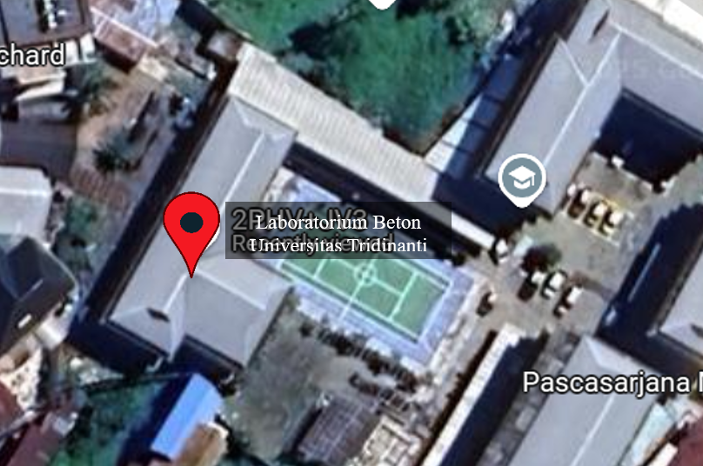
Gambar 1. Lokasi Laboratorium Beton Universitas Tridinanti

Metode penelitian yang dilakukan adalah eksperimental. Agregat buatan dibuat dari limbah plastik polypropylene dan fly ash dengan perbandingan 60:40. Variabel penelitian di sini adalah porsi pengganti agregat kasar pada beberapa variasi porsi campuran beton porous. Untuk ukuran agregat kasar maximal 12.5mm, menggunakan perbandingan atara agregat alami dan agregat buatan. Variasi campuran beton: (1) BP-AB 0% (100% agregat alam), (2) BP-AB 50% (50% agregat alam dan 50% agregat buatan, (3) BP-AB 100% (100% agregat buatan).

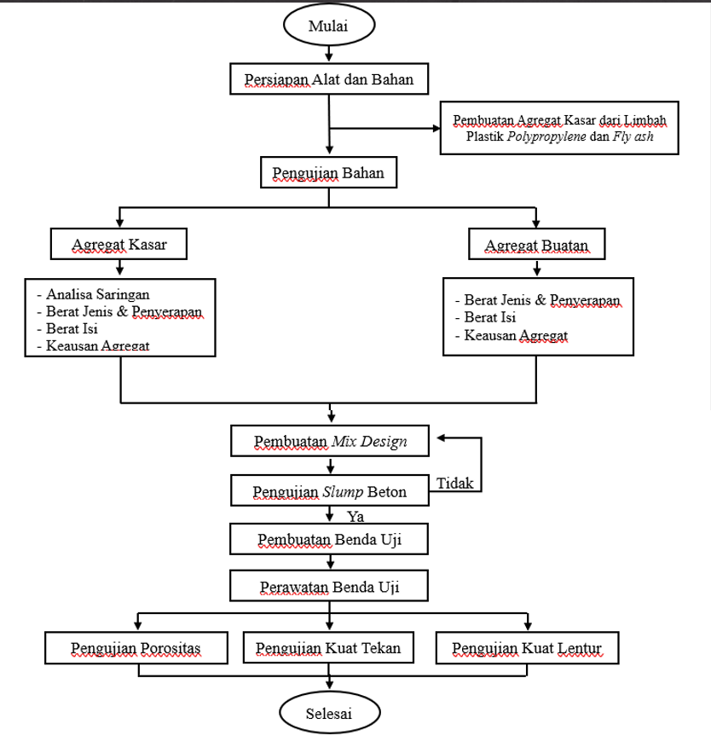
Gambar 2. Diagram Alir Penelitian Laboratorium

Penelitian ini dimulai dengan membuat agregat yang berbahan dasar plastik polypropylene dan fly ash, kemudian dilakukan pengujian, yaitu pengujian berat jenis, berat isi, dan keausan untuk agregat buatan, sedangkan untuk agregat alam dilakukan pengujian,yaitu analisa saringan, berat jenis, berat isi, dan keausan agregat. Selanjutnya buat job mix design (rencana campuran beton porous) yang berpedoman pada ACI 522R-10. Pengujian meliputi slump test, porositas, kuat tekan (umur 7 dan 28 hari) dan kuat lentur. Jumlah sampel benda uji seperti tabel berikut:

Tabel 1. Jumlah Sampel Benda Uji
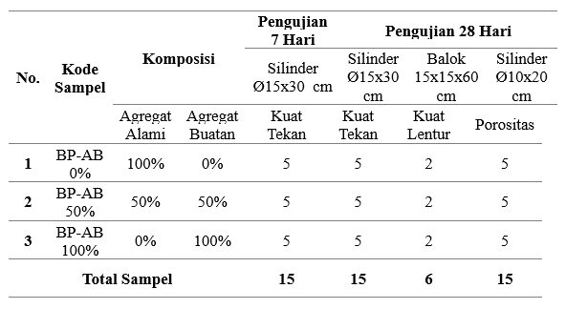

Pada penelitian ini digunakan material: (1) Semen portland komposit (Portland Composite Cement) produk Semen Baturaja, (2) Agregat kasar alami Kab. Lahat Sumsel, (3) Agregat kasar buatan (campuran plastik polypropylene dan fly ash) dengan ukuran 12,5 mm, (4) Air dari PDAM Tirta Musi Palembang.
Agregat buatan dibuat dengan tahapan sebagai berikut: (1) Pengumpulan dan Pemrosesan limbah plastik polypropylene. Limbah plastik polypropylene yang sudah tidak terpakai dikumpulkan dan diproses terlebih dahulu. Plastik ini dicacah menjadi serpihan kecil untuk memudahkan pencampuran dengan bahan lain, (2) Pengolahan fly ash. Fly ash yang diambil dari PT. Pupuk Sriwidjaja (PUSRI) juga harus diproses terlebih dahulu, misalnya dengan cara mengeringkannya untuk mengurangi kadar air yang tinggi, (3) Pelelehan limbah plastik polypropylene selama ± 15 – 30 menit dengan suhu 160°C - 200°C, (4) Pencampuran limbah plastik polypropylene yang telah dilelehkan dengan fly ash dengan perbandingan yang telah ditentukan, (5) Setelah pencampuran limbah plastik polypropylene dan fly ash kemudian dimasukan ke dalam cetakan selama kurang ±1 jam hingga mengeras. Setelah mencapai kekerasan yang cukup, material kemudian dikeluarkan dari cetakan, (5) Pengeringan agregat buatan selama ± 3 hari. Proses ini akan meningkatkan kekuatan dan kestabilan agregat sehingga bisa digunakan dalam konstruksi, (6) Pembentukan agregat. Campuran limbah plastik polypropylene dan fly ash yang telah kering kemudian di pecahkan dengan ukuran dan bentuk yang telah di sesuaikan.

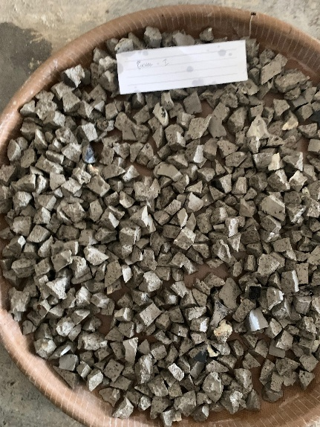
Gambar 3. Agregat Buatan

Tahapan pembuatan benda uji beton porous: (1) Setelah campuran beton siap, kemudian sebagai lapis pertama dimasukkan campuran ke dalam cetakan silinder sebanyak 1/3 dari volume cetakan, kemudian masing-masing 1/3 bagian untuk lapisan kedua dan ketiga, (2) Pada setiap lapis dipadatkan dengan ditusuk besi pemadat sebanyak 25 kali tusukan, (3) Dan terakhir permukaan atas adukan diratakan.

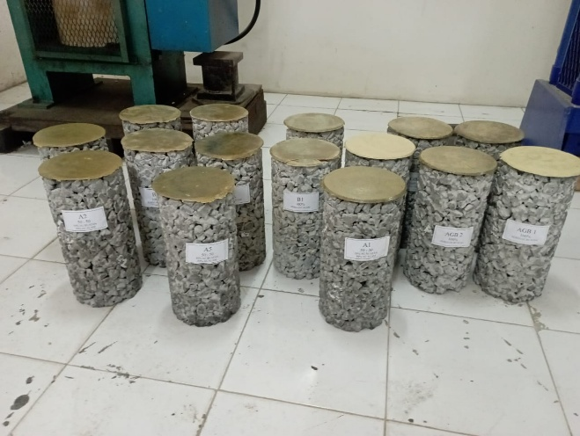
Gambar 4. Benda Uji Silinder

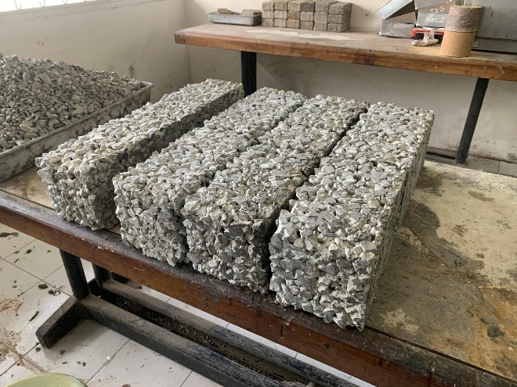
Gambar 5. Benda Uji Balok

HASIL DAN PEMBAHASAN

- Hasil data pengujian agregat alam dan agregat buatan
Dari hasil pengujian agregat kasar yang terdiri dari pengujian analisa saringan, berat jenis, penyerapan air, berat isi, kadar air, dan keausan agregat menunjukkan bahwa agregat yang digunakan dalam penelitian ini memenuhi syarat sesuai dengan standar dapat dilihat dalam bentuk tabel berikut:

Tabel 2. Hasil Pengujian Agregat Kasar Alam dan Buatan
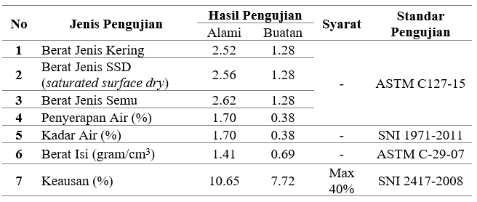

Berdasarkan hasil pengujian, diketahui bahwa nilai penyerapan air agregat kasar alam mencapai 1,70%, sedangkan agregat kasar buatan menunjukkan nilai yang lebih rendah sebesar 0,38%. Hal ini mengindikasikan bahwa agregat kasar buatan memiliki daya serap air yang lebih rendah dibandingkan agregat alam. Perbedaan tersebut dapat dikaitkan dengan sifat material penyusunnya, yaitu plastik, yang secara umum bersifat kedap air. Hasil pengujian berat isi menunjukkan bahwa agregat kasar alam memiliki nilai 1,41 gram/cm³, sedangkan agregat kasar buatan hanya sebesar 0,69 gram/cm³. Nilai tersebut menunjukkan bahwa agregat kasar buatan memiliki massa jenis yang lebih rendah dibandingkan agregat alam. Sementara itu, berdasarkan uji keausan, nilai keausan agregat kasar alam sebesar 10,65% dan agregat kasar buatan sebesar 7,72%, yang menunjukkan bahwa agregat buatan memiliki karakteristik yang lebih ringan dan berpotensi lebih tahan aus dalam kondisi tertentu.

- Hasil Pengujian Beton Porous
Berdasarkan hasil pengujian porositas, kuat tekan, dan kuat lentur dapat dilihat pada tabel beriku:

Tabel 3. Hasil Pengujian Porositas
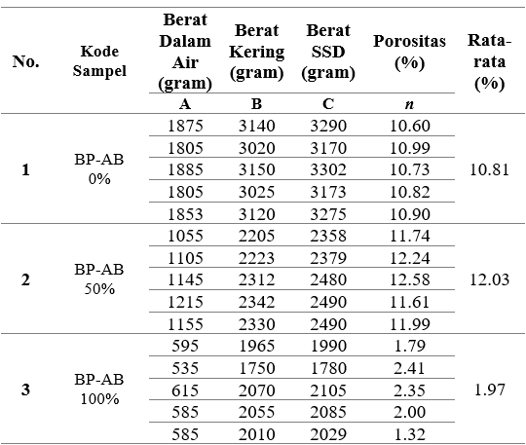

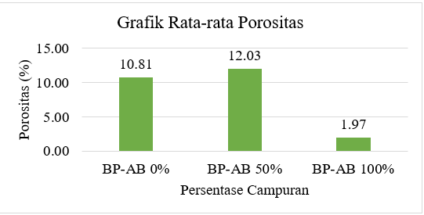
Gambar 6. Grafik Rata-rata Porositas

Berdasarkan hasil pengujian dapat diketahui, pengujian porositas menunjukkan bahwa peningkatan persentase agregat buatan berpengaruh terhadap struktur pori dalam beton. Campuran BP-AB 50% mengalami peningkatan porositas sebesar 84% dibandingkan BP-AB 100%, kenaikan porositas pada BP-AB 50% disebabkan oleh rendahnya kepadatan agregat buatan yang menciptakan ruang antar partikel lebih besar, sehingga terbentuknya rongga udara. Namun, pada BP-AB 100%, penurunan porositas terjadi karena agregat buatan yang memiliki tekstur licin dan tidak menyerap air menyebabkan pasta semen tidak terikat dengan agregat, akan tetapi langsung mengisi sebagian rongga yang paling bawah, sehingga mengurangi total volume pori yang terbentuk.

Tabel 4. Hasil Pengujian Kuat Tekan Umur 7 Hari
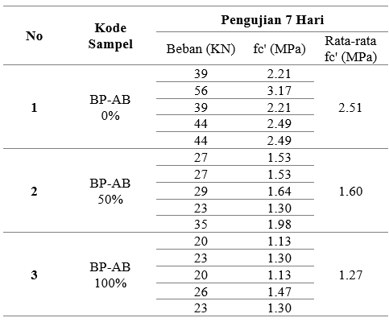

Tabel 5. Hasil Pengujian Kuat Tekan Umur 28 Hari
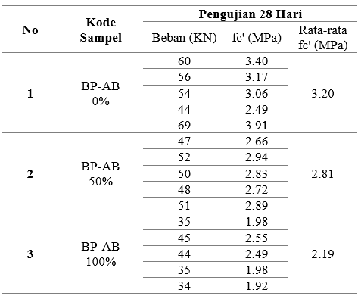

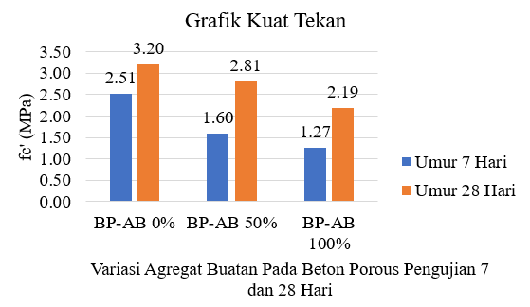
Gambar 7. Grafik Rata-rata Kuat Tekan
Berdasarkan hasil pengujian dapat diketahui, pada umur 7 hari, beton dengan agregat campuran (BP-AB 50%) memiliki kekuatan lebih tinggi dibanding beton dengan agregat buatan penuh (BP-AB 100%), karena agregat alam memberi ikatan yang lebih kuat dengan pasta semen. Setelah proses hidrasi selama 28 hari, semua beton mengalami peningkatan kuat tekan, kedua campuran menunjukkan adanya perkembangan kekuatan dari proses hidrasi untuk BP-AB 50% sebesar 75,6%, sedangkan BP-AB 100% sebesar 72,4% dari umur 7 hari ke 28 hari. Pada umur 28 hari, beton dengan campuran BP-AB 50% memiliki nilai kuat tekan sebesar 2,81 MPa mengalami penurunan sebesar 12,19% dibandingkan dengan BP-AB 0%, sedangkan beton dengan BP-AB 100% hanya mencapai 2,19 MPa, dibandingkan dengan BP-AB 0% menurun sebesar 34,89%. Beton porous dengan komposisi BP-AB 50% memberikan hasil kuat tekan yang lebih tinggi dan pertumbuhan kekuatan yang lebih baik dibandingkan BP-AB 100%, karena campuran agregat alam dan buatan menciptakan keseimbangan daya ikat pasta semen. BP-AB 100% menunjukkan kekuatan paling rendah karena pasta semen tidak dapat mengikat optimal pada agregat buatan dari plastik yang permukaannya licin dan tidak menyerap air. Penggunaan agregat buatan dari plastik polypropylene dan fly ash, pada campuran BP-AB 50% masih dapat digunakan untuk aplikasi ringan seperti trotoar, tempat parkir, jalur pejalan kaki, jalan-jalan perumahan dan taman, karena kuat tekannya memenuhi syarat minimum ACI 522R yaitu 2,8 MPa.

Tabel 5. Hasil Pengujian Kuat Lentur
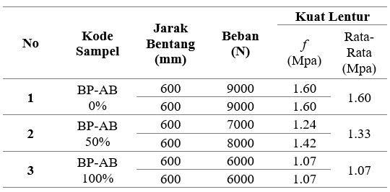

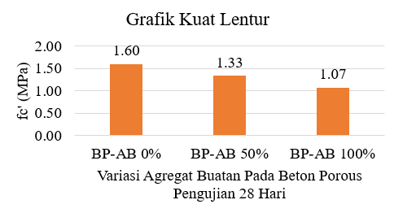
Gambar 8. Grafik Rata-rata Kuat Lentur
Berdasarkan hasil pengujian dapat diketahui, kuat lentur pada umur 28 hari, diperoleh bahwa beton porous dengan komposisi 50% agregat buatan (BP-AB 50%) memiliki nilai kuat lentur sebesar 1,33 MPa, sedangkan beton dengan komposisi 100% agregat buatan (BP-AB 100%) hanya mencapai 1,07 MPa. Menurut penelitian Erma Desmaliana, at al., 2018, standar kuat lentur minimum untuk beton porous pada aplikasi ringan, yaitu sebesar 1,1 – 1,5 MPa, maka BP-AB 50% masih memenuhi, sedangkan BP-AB 100% berada di bawah batas minimum yang disarankan. Nilai kuat lentur BP-AB 50% yang relatif lebih tinggi disebabkan oleh campuran agregat alam yang masih berkontribusi terhadap kekuatan struktur beton. Agregat alam memiliki permukaan kasar terbentuknya penguncian mekanis (interlocking) yang lebih baik dengan pasta semen, sehingga menghasilkan distribusi tegangan yang lebih merata saat menerima beban lentur. Sebaliknya, pada BP-AB 100%, seluruh agregat terdiri dari limbah plastik polypropylene dan fly ash yang memiliki karakteristik permukaan halus, ringan, dan tidak menyerap air, menyebabkan ikatan antara pasta semen dan agregat menjadi lemah. Tidak terbentuknya interlocking pada beton ini mengakibatkan struktur beton menjadi lebih rapuh dan mudah mengalami retak ketika menerima beban lentur.

KESIMPULAN

Berdasarkan hasil penelitian, analisa data, dan hasil pembahasan beton porous dengan menggunakan agregat berbahan plastik polypropylene dan fly ash sebagai substitusi agregat kasar ini dapat ditarik kesimpulan sebagai berikut:
- Beton porous menggunakan agregat berbahan plastik polypropylene dan fly ash menunjukkan meningkatkan porositas pada campuran BP-AB 50% menghasilkan porositas tertinggi sebesar 12,03%. Sebaliknya, BP-AB 100% menunjukkan porositas terendah sebesar 1,97% akibat pasta semen yang seharusnya mengikat agregat pada campuran beton, akan tetapi pasta semen turun ke permukaan bekisting.
- Beton porous dengan menggunakan agregat berbahan plastik polypropylene dan fly ash memiliki kuat tekan tertinggi pada campuran BP-AB 50% sebesar 2,81 MPa. Yang mengalami penurunan pada BP-AB 100% sebesar 2,19 MPa karena agregat buatan tidak terikat dengan baik dengan pasta semen.
- Beton porous dengan menggunakan agregat berbahan plastik polypropylene dan fly ash memiliki kuat lentur BP-AB 50% mencapai 1,33 MPa dan masih memenuhi standar minimum beton porous, sedangkan kuat lentur BP-AB 100% menggalami penurunan yaitu sebesar 1,07 MPa. Hal ini dikarena lemahnya ikatan antar material.

DAFTAR PUSTAKA

ACI, C. (November 2014). Use Of Fly ash In Concrete. International Journal Of Geosciences, 381-408.

ACI, C.-1. (2010). Report On Pervious Concrete 522R-10. American Concrete Institude, Farmington Hils.

Aji, W. S., Rakhmawati, A., & Arnandha, Y. (2019). Pemanfaatan Limbah Pp (Poly Propylene) Dan Gerusan Batu Bata Dalam Pembuatan Paving Block. Jurnal Rekayasa Infrastruktur Sipil, 1(1).

Andaryani, S., Dwikurniawati, I. U., & Rusdi, R. (2023). Pelaksanaan Pengolahan Sampah Pada Dinas Lingkungan Hidup dan Kebersihan Kota Palembang. PUBLIKA: Jurnal Ilmu Administrasi Publik, 9(1), 47-58.

Anggraeni, N., Yusrianti, Y., & Amrullah, A. (2020). Pemanfaatan Limbah Botol Plastik Jenis PET pada Pembuatan Beton Berpori. Al-Ard: Jurnal Teknik Lingkungan, 6(1), 53-59.

Asnawi, B., Fuad, I., & Jimmyanto, H. (2023). Analisis Mutu Beton Terhadap Beton Pasca Bakar. Jurnal Teknik Sipil Lateral, Jil 1, No. 1, 53-59.

Firda, A., Permatasari, R., & Fuad, I. S. (2021). Pemanfaatan Limbah Batubara (Fly ash) Sebagai Material Pengganti Agregat Kasar Pada Pembuatan Beton Ringan. Jurnal Deformasi, 6(1), 1-8.
Firda, A., Saggaff, A., Hanafiah, H., & Saloma, S. (2023). Experimental study of artificial lightweight aggregates using coal Fly ash and epoxy resin. Engineering Solid Mechanics, 11(4), 369-278.

Fuad, I. S., & Asmawi, B. (2023). ANALISIS KUAT TEKAN BETON DENGAN PENAMBAHAN SILICA GEL. Jurnal Desiminasi Teknologi, 128-134.

Hamdi, F., Lapian, F. E. P., Tumpu, M., Mabui, D. S. S., Raidyarto, A., Sila, A. A., & Rangan, P. R. (2022). Teknologi Beton. Tohar Media.

Hasrullah, H., Syarif, I. A., & Harwadi, F. (2023). Pemanfaatan Limbah Plastik dan Fly ash Pada Campuran Lapisan Perkerasan Jalan. Journal of Applied Civil Engineering and Infrastructure Technology, 4(1), 14-22.
Mulyono, T. (2005). Teknologi Beton. Yogyakarta: ANDI.

Ondang, C., Wallah, S., & Windah, R. (Juli 2020). Sifat Mekanik dan Permeabilitas Beton Porous dengan Subtitusi Fly ash Terhadap Semen. Jurnal Sipil Statik, Vol.8, No.4 495-500.

Paganggi, W. R., Makmur, A., & Rachmansyah, R. (2021). Pengaruh Penambahan Serat Polypropylene terhadap Kuat Tekan dan Nilai Permeabilitas pada Beton Berpori. Media Komunikasi Teknik Sipil, 27(1), 135-142.

SNI 03-2834-2000. (2000). Tata Cara Pembuatan Rencana Campuran Beton Nomal. Badan Standarisasi Nasional, Jakarta.

SNI 1974-2011. (2011). Cara Uji Kuat Tekan Beton dengan Benda Uji Silinder. Jakarta: Badan Standarisasi Nasional.

SNI 2827-2019. (2019). Persyaratan Beton Struktural untuk Bangunan dan Penjelasan. . Jakarta: Badan Standarisasi Nasioanal.

Tjokrodimuljo, & Kardiyono. (2012). Teknologi Beton. Yogyakarta: Biro Penerbit Teknik Sipil dan Lingkungan UGM.

Zalalludin, M. R. I., Garnida, H., & Ryanto, M. (2022). KAJIAN BETON POROUS DENGAN MENGGUNAKAN VARIAN GRADASI AGREGAT KASAR DAN SILICA FUME UNTUK PENGUJIAN KUAT TEKAN DAN TARIK BELAH BETON. Sistem Infrastruktur Teknik Sipil (SIMTEKS), 2(2), 281-2

